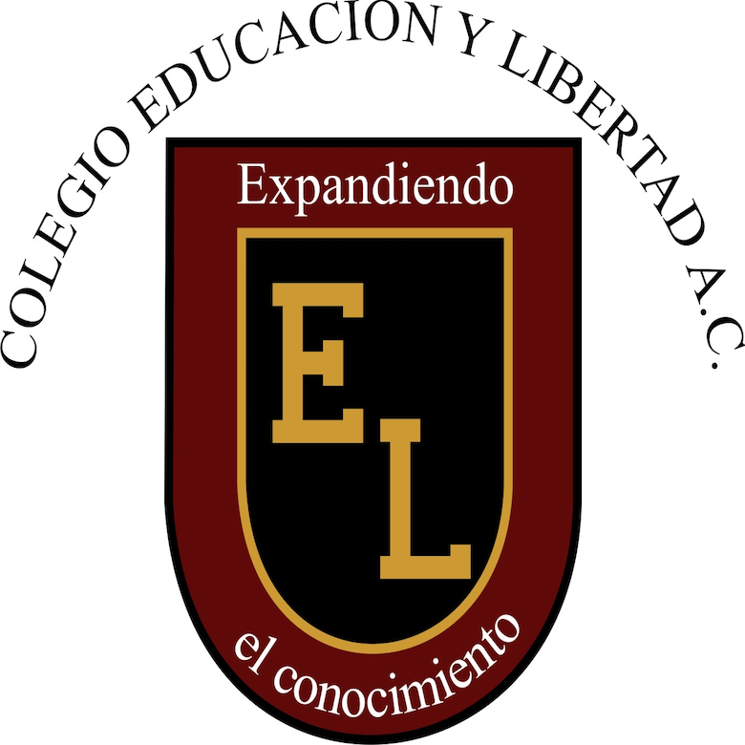
AVISO DE PRIVACIDAD
El Colegio Educación y Libertad, A.C. y/o Instituto Nikola Tesla ( en lo sucesivo C.E.L. y/o I.N.T.) es un colegio privado de educación básica, media y superior (Preescolar, Primaria, Secundaria, Preparatoria, Licenciatura), con domicilio en Monumento a la Revolución Numero 1355 Norte, Colonia Residencial Victoria, Torreón, Coahuila. México. C.P. 27087. Teléfono (871) 776-0210. Pagina web www.educacionylibertad.com.mx.
Preocupados y a sabiendas de la gran importancia que tiene la privacidad de las personas sobre su información y dando cumplimiento a la Ley Federal de Protección de Datos Personales en Posesión de Particulares es que hacemos de su conocimiento los procedimientos y lineamientos que seguimos para la protección de los datos de nuestros alumnos, ex alumnos, tutores, demás terceros y sus familias, así como del personal de la institución.
Los responsables de atender todas las solicitudes con respecto a los Derechos de Acceso, Rectificación, Cancelación y Oposición (ARCO), es el personal de Servicios Administrativos para los departamentos Preescolar, Primaria, Secundaria, Preparatoria, Personal de la institución y proveedores de la institución. Correo electrónico info@educacionylibertad.com.mx y/o al teléfono (871) 776-0210
DATOS PERSONALES QUE PUEDEN RECABARSE QUE TRATA C.E.L. y/o I.N.T.
Al inscribir a su hijo o hija (alumno) a cualquiera de las secciones del C.E.L. y/o I.N.T. usted acepta que se recaben los datos personales necesarios como parte del historial del alumno así como de sus padres, tutores y/o demás terceros. Es importante mencionar que en algunos casos serán recabados y tratados datos personales sensibles, como aquellos que se refieren al estado de salud, creencias religiosas, filosóficas, morales y otros que se consideren pertinentes.
El C.E.L. y/o I.N.T. podrá recabar de manera enunciativa más no limitativa:
- Datos sobre el alumno: Nombre completo, domicilio actual, domicilio anterior, fotografía, C.U.R.P., R.F.C., fecha de nacimiento, celular personal, teléfono de casa, correo electrónico personal, nacionalidad, escuela y/o colegio de procedencia. También se recabará información del área médica como alergias, enfermedades, tratamientos médicos o psicológicos, así como el nombre y datos de su médico.
- Datos sobre los padres o tutores: nombre completo de la madre y el padre o tutores del alumno, estado civil, domicilio completo de la familia o de cada uno en caso de no vivir juntos, así como teléfonos domésticos, celulares, Id Nextel, correos electrónicos. También su ocupación, domicilio de trabajo, empleo o negocio, puesto que desempeña, nivel de estudios y horarios de trabajo. En caso de solicitar facturación electrónica, se solicitarán R.F.C., C.U.R.P., domicilio fiscal y demás datos necesarios para ese servicio.
- Datos complementarios del alumno: además de los datos anteriores también podrán solicitarse datos como situación familiar, nombre de otros hijos así como escolaridad y ocupación, datos del comportamiento del alumno en lo social, familiar, emotivo, salud, deportivo. Así como otro tipo de datos solicitados en entrevistas de admisión y/o de seguimiento que permitan evaluar al alumno y/o su familia.
- Datos complementarios de tipo económico: para el proceso de solicitud de beca, se solicitará información referente al entorno económico familiar como ingresos, egresos, reporte del buró de crédito, declaraciones de impuestos, recibos de nómina o documentación que justifique la situación económica de la familia. De conformidad con el artículo 9 de la Ley Federal de Protección de Datos Personales en Posesión de los Particulares, usted deberá expresar su consentimiento para el tratamiento de sus datos personales sensibles, indicando si acepta o no el tratamiento en los formatos institucionales que así lo indiquen.
- FINALIDADES DEL TRATAMIENTO DE LOS DATOS
Los datos personales recabados serán utilizados para los siguientes fines:
  - Para operación y administración de su expediente (historial del alumno) en los ámbitos académico, deportivo, cultural, administrativo y cualquier otro servicio que ofrezca el C.E.L. y/o I.N.T.
Como información de contacto para la localización de los padres o tutores para citas, emergencias, informes o avisos que tengan que entregarse directamente a ellos.
  - Para analizar la situación económica familiar para las solicitudes de beca.
  - TRANSFERENCIA DE DATOS PERSONALES
Los datos personales recabados podrán ser transferidos y tratados dentro y fuera del país, por personas distintas al C.E.L. y/o I.N.T. en los siguientes casos:
  - A la Secretaría de Educación Publica estatal y/o federal y otras dependencias de gobierno que de manera oficial soliciten cualquier tipo de datos que el Colegio Educación y Libertad, A.C. y/o Instituto Nikola Tesla tenga sobre el alumno.
  - A la Universidad Autónoma de Coahuila oficinas Torreón, Coahuila y Saltillo, Coahuila que de manera oficial soliciten cualquier tipo de datos que el Colegio Educación y Libertad, A.C. y/o Instituto Nikola Tesla tenga sobre el alumno.
- A otras instituciones educativas podrán enviarse informes administrativos como cartas de no adeudo, estados de cuenta, comportamientos de pago.
- A otras instituciones educativas podrán enviarse informes académicos como constancias de estudios, boletas, reportes disciplinarios, cartas de buena conducta.
- Para realizar estudios socioeconómicos cuando se soliciten becas.
- Para Acreditadoras o Certificadoras. (Por ejemplo certificadoras del nivel de idiomas. Sólo se transfiere nombre completo, sección, grado y grupo.)
- Terceros contratados para brindar servicios. (En estos casos sólo se transfiere nombre completo, sección, grado y grupo. Por ejemplo en el servicio de aseguradoras como Banorte y Hospital Club de Leones.
  - El Colegio Educación y Libertad, A.C. y/o Instituto Nikola Tesla se compromete a no transferir su información personal a terceros sin su consentimiento, salvo las excepciones previstas en el artículo 37 de la Ley Federal de Protección de Datos Personales en Posesión de los Particulares, así como a realizar esta transferencia en los términos que fija la misma ley. Si usted no manifiesta su oposición para que sus datos personales sean transferidos, se entenderá que ha otorgado su consentimiento para ello.
DERECHOS DE ACCESO, RECTIFICACIÓN, CANCELACIÓN Y OPOSICIÓN (ARCO)
Usted tiene el derecho de acceder a sus datos personales y a los detalles del tratamiento de los mismos; así como a rectificarlos en caso de ser inexactos o incompletos; cancelarlos cuando considere que no se requieren para alguna de las finalidades señaladas en el presente Aviso de Privacidad, estén siendo utilizados para finalidades no consentidas, o haya finalizado la relación contractual o de servicio; o bien el oponerse al tratamiento de los mismos para fines específicos.
Podrá hacer usted o su representante legal uso de los derechos previamente descritos siempre y cuando proceda la solicitud que así lo pida. Para ello tendrá que enviar una solicitud vía correo electrónico dirigida al área de Servicios Administrativos de la sección correspondiente (Ver responsables y domicilio en la página 1 de este aviso de privacidad) o por escrito ante dicha entidad en el Colegio Educación y Libertad, A.C. y/o Instituto Nikola Tesla.
Su solicitud deberá contener la siguiente Información:
- Nombre, domicilio y dirección electrónica (para recibir la notificación).
- Copia simple de identificación oficial con fotografía o, en su caso, la representación legal de la persona que realiza la solicitud a su nombre.
- Descripción clara y precisa de los datos personales respecto de los cuales busque ejercer algunos de los derechos de acceso, rectificación, cancelación y oposición.
- Cualquier elemento o documento que facilite la localización de su datos personales
- Firma del titular de los datos.
En caso de solicitar su rectificación, deberá indicar las modificaciones a realizar y proporcionar la documentación que acredite y sustente la petición.
En un plazo máximo de 20 días hábiles contados a partir de la recepción de la solicitud, se deberá atender la petición e informársele sobre la procedencia de la misma mediante un aviso enviado al correo electrónico proporcionado para recibir la notificación.
Si usted considera que su derecho de protección de datos personales ha sido lesionado por Colegio Educación y Libertad, A.C. y/o Instituto Nikola Tesla o presume que en el tratamiento de sus datos personales existe alguna violación a las disposiciones previstas en la Ley Federal de Protección de Datos Personales en Posesión de los Particulares, podrá interponer su queja o denuncia correspondiente ante el Instituto Federal de Acceso a la Información y Protección de Datos, IFAI (www.ifai.gob.mx), dentro de los 15 días siguientes a la fecha en que reciba la respuesta del que de manera oficial soliciten cualquier tipo de datos que el Colegio Educación y Libertad, A.C. y/o Instituto Nikola Tesla o a partir de que concluya el plazo de 20 días contados a partir de la fecha de recepción de su solicitud de ejercicio de derechos.
MODIFICACIONES AL AVISO DE PRIVACIDAD
El Colegio Educación y Libertad, A.C. y/o Instituto Nikola Tesla se reserva el derecho de efectuar, en cualquier momento, modificaciones o actualizaciones al presente Aviso de Privacidad, para la atención de nuevas leyes, políticas internas o cambios en los servicios ofertados. Dichas modificaciones le serán notificadas vía circular impresa y/o mediante correo electrónico y estarán disponibles al público en todo momento a través de la página principal del que de manera oficial soliciten cualquier tipo de datos que el Colegio Educación y Libertad, A.C. y/o Instituto Nikola Tesla www.educacionylibertad.com.mx
El Colegio Educación y Libertad, A.C. y/o Instituto Nikola Tesla se compromete a que estos datos serán tratados bajo las más estrictas medidas de seguridad que garanticen su confidencialidad.
Fecha de publicación de este Aviso de Privacidad: ENERO 2021 Versión 2

